dexamethasone

AndreyPovaliy

2023-11-29

Федеральное государственное бюджетное образовательное учреждение высшего образования «Санкт-Петербургский государственный университет» Клиника высоких медицинских технологий им. Н. И. Пирогова

Травматологическое отделение №2

# Протокол клиического исследования

## Тема “Влияние периоперационной дозы дексаметазона на послеоперационный болевой синдром”

Специальность: 3.1.8 – травматология и ортопедия

Срок выполнения: 2024 гг.

Исполнитель: врач травматолог-ортопед отделения травматологии №2, Клименко В.С.

Санкт-Петербург, 2023 г.

## 1. Актуальность

Операция тотального эндопротезирование коленного сустава (ТЭПКС) является одной из наиболее часто выполняемых и экономически эффективных операций на опорно-двигательном аппарате. На протяжении последних нескольких десятилетий потребность в этой процедуре продолжает возрастать во всем мире [1]. ТЭПКС стало золотым стандартом лечения пациентов с терминальными стадиями артроза коленного сустава [2]. В тоже время нельзя не отметить, что боль остается серьезной проблемой в раннем послеоперационном периоде [3]. Это, наряду с послеоперационным отеком и мышечной слабостью, препятствует ранней мобилизации и реабилитации пациентов [4]. Несмотря на применение мультимодальной аналгезии, включающей НПВП, парацетамол, местную инфильтрационную анестезию, выраженность болевых ощущений зачастую сохраняется на среднем или высоком уровне после операции [5].

Кортикостероиды являются мощными противовоспалительными препаратами и играют физиологическую роль в подавлении медиаторов воспаления. Они доказали свою эффективность в послеоперационном обезболивании после различных видов операций [6–9].

В последние годы были проведены метаанализы, оценивающие эффективность дексаметазона для контроля боли при тотальном эндопротезировании коленного или тазобедренного сустава [10–14]. Несмотря на то, что исследования явно показывают преимущество периоперационного использования дексаметазона при выявленной безопасности, авторы указывают, что по-прежнему необходимы исследования изучения взаимосвязи между осложнениями и реакцией на дозу, чтобы сделать окончательный вывод.

Существуют исследования, которые указывают на оптимальную дозу, которая принята на сегодняшний день 4-8 мг [15], однако проблему применения наркотических средств в раннем послеоперационном периоде эта доза не решает и эффект более высоких доз глюкокортикоидов является перспективным направлением модуляции послеоперационного ведения боли [16–18] .

## 2. Степень разработанности проблемы

Вопрос увеличения дозы является дискутабельным и нами был проведен анализ литературы посвященной повешенных доз.

Nielsen, Niklas I et al. в 2022 году [16] провели исследование в котором сравнивались различные высокие дозы (1,0 и 0,3 мг/кг). По сравнению с предоперационным введением дексаметазона в дозе 0,3 мг/кг внутривенно, дексаметазон в дозе 1 мг/кг уменьшал боль через 24 часа после ТЭПКС и улучшал восстановление у пациентов с высокой реакцией на боль без видимых побочных эффектов.

Chan, Timmy Chi Wing et al. в 2020 году [19] сравнивали группы пациентов с увеличенной дозой 16мг, нормальной дозой 8 мг и плацебо. Прием дексаметазона в дозе 16 мг перед ТЭПКС привел к уменьшению послеоперационной боли, меньшему потреблению наркотических анальгетиков, увеличению силы четырехглавой мышцы и улучшению общего качества восстановления после операции.

В нашем лечебном учреждении принят анестезиологический протокол, предполагающий введение 8 мг дексаметазона, при выполнении эндопротезирования коленного сустава, это соответствует общепринято практике [15].

Опираясь на представленные выше метаанализы, а также информации из более поздних клинических исследований [16,19], в этой работе предполагается оценить эффективность повышенных дозировок дексаметазона: 0,3 мг/кг на уровень послеоперационного болевого синдрома, без увеличения побочных эффектов, по сравнению с стандартной дозой 8 мг [15] .

## 3. Цель исследования

Провести клиническую оценку эффективности интраоперационных повышенных дозировок дексаметазона: 0,3 мг/кг на уровень послеоперационного болевого синдрома, по сравнению с стандартной дозой 8 мг.

## 4. Предмет исследования

1. Болевой синдром в первые сутки после ТЭПКС, определяемое визуальными шкалами
2. Ранее восстановление пациента после ТЭПКС, определяемое в ОД и силу мышцы.

## 5. Объект исследования

Пациенты, перенесшие первичное тотальное эндопротезирование коленного сустава

## 6. Методы исследования

Моноцентровое проспективное 2 слепое рандомизированное клиническое исследование планируется провести в период с января 2024 года по декабрь 2024 года. Планируется участие пациентов с диагнозом: «Идиопатический гонартроз III стадии»

Планируемое количество пациентов 92 человека. Расчет количества пациентов проводился методом определения мощности пропорций по относительному показателю боли, выраженному в процентах (%) в уже проведенном в 2021 исследовании Nielsen N.I. и коллег [16], а именно был взят показатель боль при ходьбе через 24 часа после операции уменьшилась (высокая доза по сравнению со средней дозой, 49% против 79%; P<0,01) [16].

Разделение на группы будет выполнено по методу рандомизации. Метод рандомизации и метод двойного ослепления будет производиться следующим образом: при поступлении на отделение лечащий врач из заранее заготовленных закрытых конвертов, вытягивает конверт с указанием кода, который вклаыдывает в историю болезни вместе с подписанным согласием на исследование. Расшифровка кода в процессе госпитализации будет доступна только операционной медсестре, которая выполняет набор препарата. Набор препарата должен быть выполнен в одинаковом объеме и шприц с препаратом должен будет выгядеть одинаково. Недостающий объем будет дополняться физиологическим раствором.

В группу А (предположительно 48 человек) буду включены пациенты, которым будет проводится протокол интраоперационного введения дексаметазона 0,3 мг/кг (исследуемая группа). В группе Б (предположительно 48 человек) будут включены пациенты, которым будет проводится интраоперационного введения дексаметазона 8 мг. (контрольная группа).

**Критерии включения пациентов:**

• пациенты, поступившие в отделение для не осложненного тотального эндопротезирования коленного сустава.

**Критерии не включения пациентов:**

• сахарный диабет

• носительство вируса гепатита В или С

• специфический артрит

• хроническая почечная недостаточность (креатинин >200 мкмоль/л)

• язвенная болезнь

• хроническое применение глюкокортикойдов

• иммунодепрессантов, иммуномодулирующих препаратов, опиойдов.

**Регистрируемые данные:**

• Фамилия Имя Отчество

• Возраст

• Рост

• Вес

• Пол

• ИМТ

• Сопутсвующие заболевани (в частности нарушения толерантности к глюкозе) • Длительность госпитализации

• Время жгута

• Время операции

*Клинические методы исследования:*

• Оценка ВАШ до операции / 6 часов / 24, 48, 72 часа после операции Пример шкалы ВАШ представлен в приложении (16.1). Пациенту будет предлагаться самостоятельно заполнить шкалу.

• Оценка силы 4-х главой мышцы до операции и на 3 сутки после. Straight leg raise (SLR) – тест. Для оценки SLR пациентов просили поднять прооперированную ногу с кровати, не сгибая колено, и удерживать это положение в течение 10 секунд. В нашем исследовании планируется исследовать количество дней от операции до первого положительного SLR теста и показатель будет записываться как время в часах [20].

• Оценка объема движений до операции и на 3 сутки после. Методика измерения: Активное сгибание: положение пациента на спине на кушетке. Нижняя конечность расслаблена. Пациент, не отрывая пятку от кушетки производит сгибание в коленном суставе, затем разгибание. Угол сгибания в коленном суставе измеряется угломером. Результат регистрировался в градусах с точностью 1 градус. Пассивное сгибание: положение пациента на спине на кушетке. Нижняя конечность расслаблена. Врач своими руками производит сгибание в коленном суставе, затем разгибание. Измеряется угол в коленном суставе угломером. Результат регистрировался в градусах с точностью 1 градус.

• Регистрация осложнений по шкале Dindo-Clavien Классификации представлена в приложении (16.3)

• Количество обезболивающих препаратов, наркотического ряда за время стационарного лечения Регистрируется название препарата, его дозировка, количество применения в сутки. • Регистрация наличия инфекция в течении 2-3недель, т.е. на момент снятия швов. Регистрируется осложнение на момент завершения наблюдения 2-3 недели после операции.

* Quality of Recovery-15 на 24 часа после операции

Пример шкалы анкеты представлен в приложении (16.4). Пациенту будет предлагаться самостоятельно заполнить шкалу [21].

* Pain Catastrophizing Scale до операции и на 24 часа после операции

Пример шкалы анкеты представлен в приложении (16.5). Пациенту будет предлагаться самостоятельно заполнить шкалу [22] .

Лабораторные:

* Биохимический панализ крови с учетом СРБ до операции 1,2 день после [23].
* Биохимический панализ крови с учетом глюкозы в крови на 6 часов и 24 часа

Статистические методы: сбор данных будет осуществляться при помощи программ Exel [24]. Статистическая оценка будет проводиться с помощью встроенных пакетов программы Statistica 12 [25]. Для параметрических данных будет определяться нормальность распределения с помощью построения QQ-plot графика[26]. При нормально распределении для независимых выборок будет применяться t-тест Стьюдента, при ненормальном распределении U-тест Манна-Уитни. Для определения категориальных данным будет применяться либо Хи-кадрат Пиросона или точный критерий Фишера в зависимости требований, предъявляемых к данным[27].

## 7. Средства исследования:

• Форма оценки болевого синдрома ВАШ • Форма оценки осложнений шкала Dindo-Clavien • Набор хирургического инструментария, расходного материала и силового и специализированного оборудования

## 8. Объем планируемых исследований

Основные этапы проведения исследования представлены на рисунке №1.

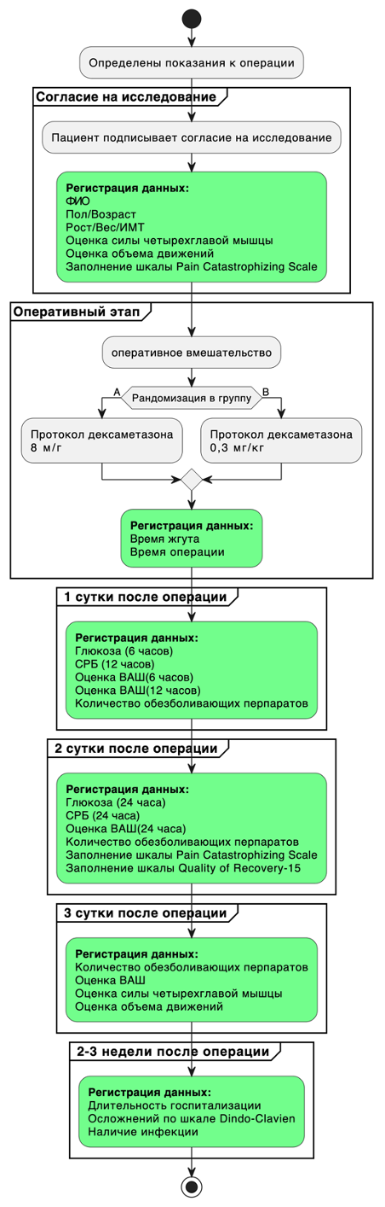

Рисунок №1. Объем планируемых исследований

## 9. Определение ролей исследователей по системе CRediT

В настоящем исследовании применена система CRediT, которая предоставляет авторам настоящего исследования описать точное и подробное описанием своего разнообразного вклада в опубликованную работу. Подробное описание представлено в приложении (16.2) 1. Клименко Вадим Сергеевич – концептуализация, методология, написание, рецензирование и редактирование научной публикации, контроль и управление проектом 2. Дорогинский Святослав Станиславович – сбор и валидация, данных, формальный анализ, проведение исследования 3. Бобиков Данил Георгиевич - сбор и валидация, данных, формальный анализ, проведение исследования 4. Повалий Андрей Александрович – методология, обработка данных, визуализация, первичный текст научной публикации

## 10. Научная новизна

На основании исследования будет определена эффективность применения протокола интраоперационного использования повышенной дозы дексаметазона 0,3 мг/кг.

## 11. Ожидаемые результаты

Согласно данным изученной литературы, ожидается более значимый результат в пользу группы B по показателям боли, потреблению наркотических обезболивающих и более низкий уровень СРБ, больший объем движений, большая сила 4-х главой мышцы. Отсутствие разницы между группами по показателям глюкоза в крови, осложнения и наличие послеоперационной инфекции.

## 12. Возможная область применения результатов исследования

Результаты могут быть использованы в практической деятельности врачей травматологов-ортопедов в условиях стационара и учебно-педагогическом процессе студентов и врачей.

## 13. Формы внедрения:

Публикация статьи в научном журнале, издании методических пособий для практикующих врачей, выступление на российских конгрессах, в том числе с международным участием. Также результаты настоящего исследования являются частью диссертационного исследования Клименко В.С. по специальности “3.1.8 – травматология и ортопедия”.

## 14. Практическая значимость

Формулирование рекомендации - повешенная доза интраоперационного введения дексаметазона 0,3 мг/кг эффективно влияет на уровень послеоперационного болевого синдрома при сопоставимой безопасности по сравнения с принятыми дозами.

## 15. Охраноспособность

Планируемая тема является охраноспособной.

## 16. Приложение

1. Шкала ВАШ

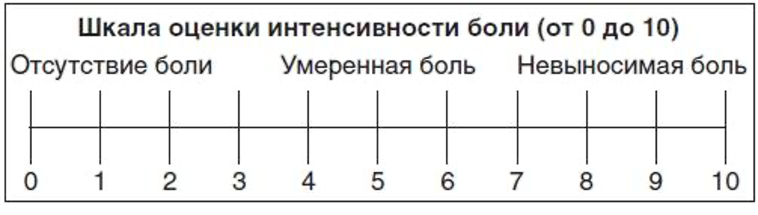

2, Система CRediT (Contributor Roles Taxonomy) 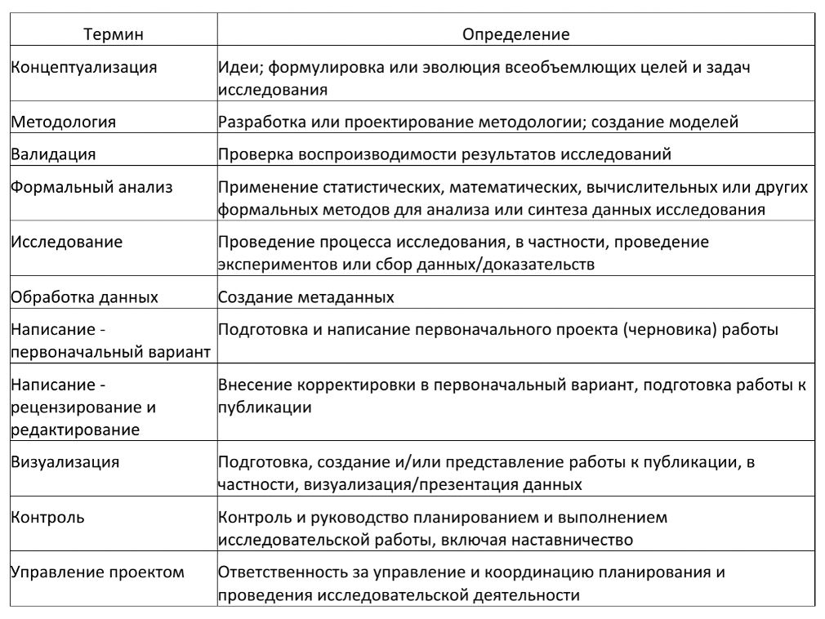

1. шкала Dindo-Clavien

* I степень
* • Неэффективность стандартной нестероидной противовоспалительной терапии, требующая назначения опиоидов и применения других способов обезболивания (в т.ч. с последующим увеличением срока наблюдения за пациентом)
* • Пролонгированная антибиотикопрофилактика и антибактериальная терапия
* • Незначительные или умеренные осложнения или особенности оперативного лечения, приводящие к ограничению или отсутствию опорной нагрузки на прооперированную конечность
* • Кровотечение из раны, не требующее применения лекарственных или хирургических гемостатических мероприятий (давящая повязка, возвышенное положение конечности, местная гипотермия)
* • Местные изменения кожных покровов, в т.ч. пролежни 1-2 степени, кожные пузыри на фоне отека (волдыри, везикулы).
* II степень
* • Продолжающееся кровотечение, требующее применение дополнительных методов гемостаза (плазмотрансфузии, системные гемостатики и тд.)
* • Анемия средней и тяжелой степени, требующая проведения гемотрансфузии
* • Периферические неврологические нарушения, связанные с оперативным вмешательством и/или анестезией, не требующие дополнительных вмешательств
* • Послеоперационные неосложненные травмы
* • Умеренная контрактура, не требующая дополнительных оперативных вмешательств
* • Интраоперационная фрагментация костных отломков, требующая дополнительных средств фиксации и изменения послеоперационного режима
* • Тромбоз глубоких вен нижних конечностей
* III степень*
* • Активное продолжающееся кровотечение, требующее хирургических методов гемостаза
* • Расхождение краев раны, требующее наложение швов
* • Некроз краев раны, требующее некрэктомии
* • Остеолиз, в том числе с формированием секвестра
* • Выраженная контрактура, в том числе с гетеротопической оссификацией капсулы сустава, приводящая к стойкому нарушению функции сегмента
* • Ранняя и поздняя раневая инфекция, требующая санации
* • Стойкие периферические неврологические нарушения, требующие дополнительных оперативных вмешательств (невролиз, декомпрессия и тд.)
* • Несрастание зон остеотомии, приводящие к формированию ложных суставов и выраженному нарушению функции сегмента
* • Посеоперационные травмы, осложненные вторичным смещением костных отломков и/или металлоконструкций, переломами костей, повреждением капсульно-связочных аппаратов, требующие повторных вмешательств
* • Рецидив или возникновение вторичных деформаций
* IIIa - дополнительные вмешательства без общей анестезии
* IIIb - дополнительные вмешательства под общей анестезией IV степень
* IV A Недостаточность одного органа/системы органов: печеночная недостаточность, почечная недостаточность, нарушения ритма СС, сердечная недостаточность, дыхательная недостаточность (декомпенсация ХОБЛ или БА) центральные неврологические нарушения и тд.
* IV B Полиорганная недостаточность: ТЭЛА, сепсис и тд.
* V степень Смерть пациента

1. анкета Quality of Recovery-15

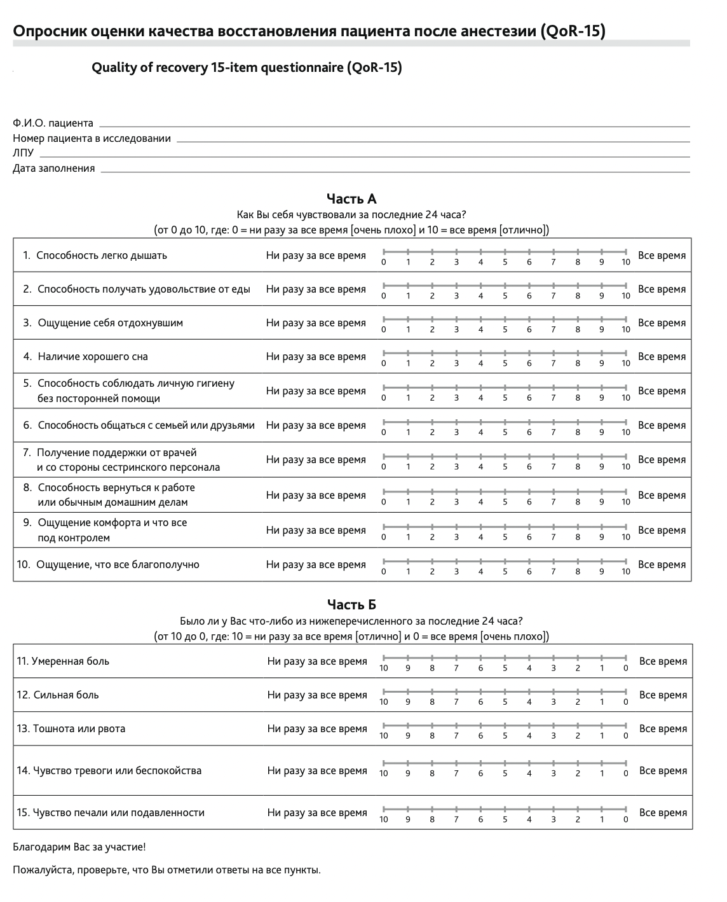

1. анкета Pain Catastrophizing Scale

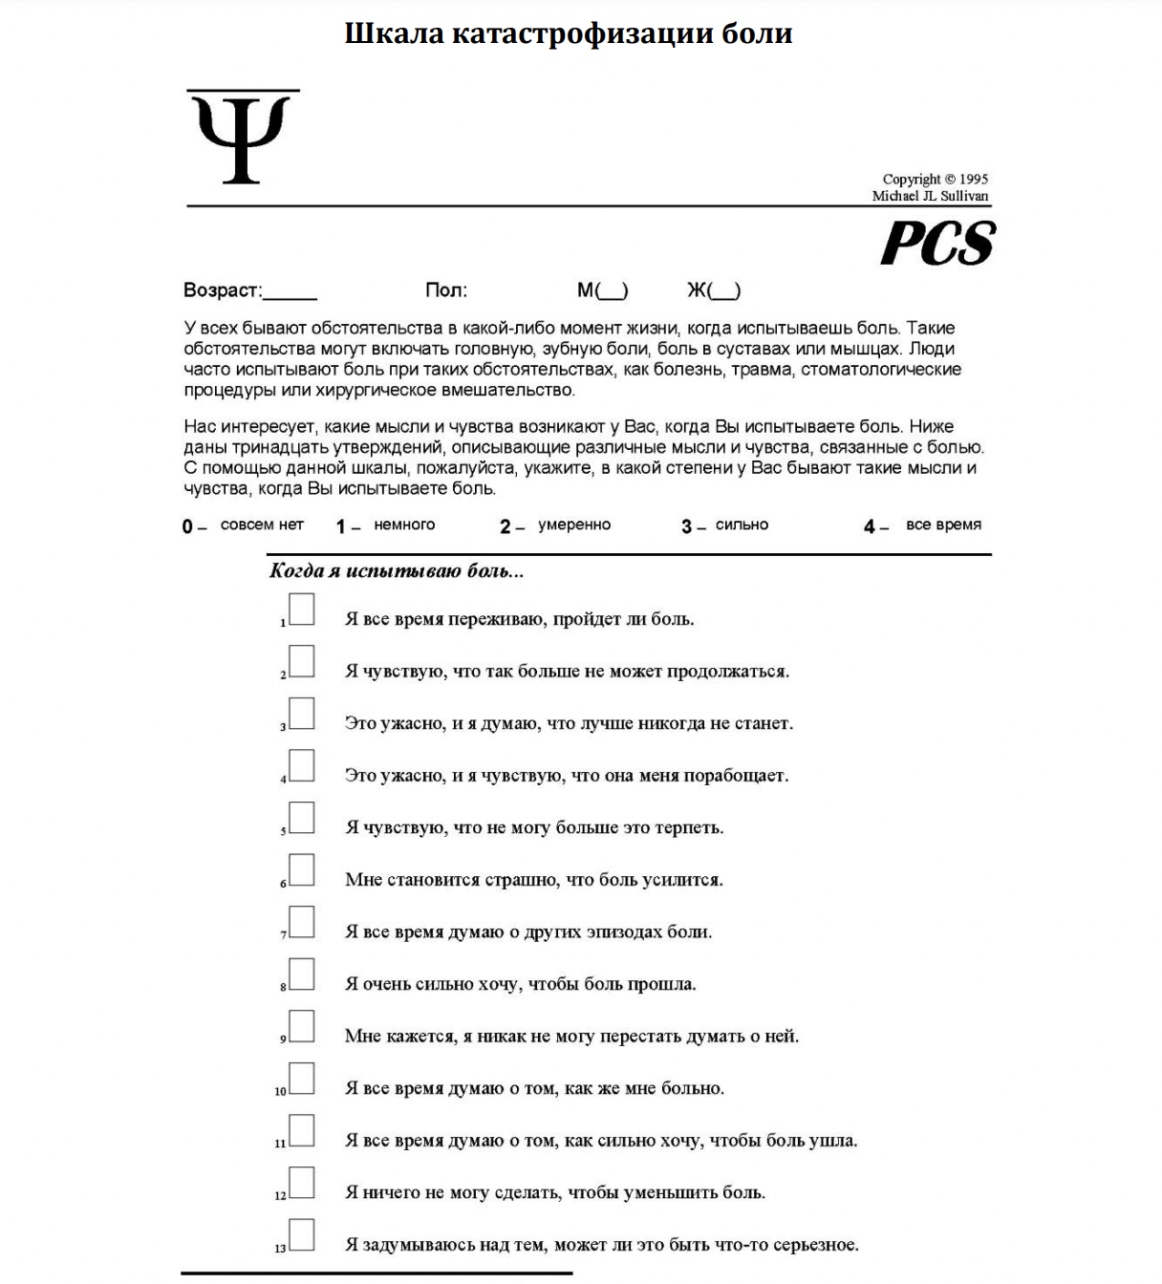

## 17. Список сокращений

ТЭПКС – тотальное эндопротезирование коленного сустава

Hb – гемоглобин

ОД - объема движений

ВАШ- визуальная аналоговая шкала

СРБ - С-реактивный белок

SLR - Straight leg raise (Подъём прямой ноги)

CRediT - Contributor Roles Taxonomy

## 18. Список используемой литературы

1. Price AJ, Alvand A, Troelsen A, et al. Knee replacement. *The Lancet*. 2018;392(10158):1672-1682. doi:[10.1016/s0140-6736(18)32344-4](https://doi.org/10.1016/s0140-6736(18)32344-4)

2. Sharma L. Osteoarthritis of the knee. *New England Journal of Medicine*. 2021;384(1):51-59.

3. Aasvang EK, Luna IE, Kehlet H. Challenges in postdischarge function and recovery: the case of fast-track hip and knee arthroplasty. *British Journal of Anaesthesia*. 2015;115(6):861-866. doi:[10.1093/bja/aev257](https://doi.org/10.1093/bja/aev257)

4. Petersen PB, Kehlet H, Jørgensen CC, et al. Improvement in fast-track hip and knee arthroplasty: a prospective multicentre study of 36,935 procedures from 2010 to 2017. *Scientific Reports*. 2020;10(1). doi:[10.1038/s41598-020-77127-6](https://doi.org/10.1038/s41598-020-77127-6)

5. Webb CAJ, Madison S, Goodman SB, Mariano ER, Horn JL. Perioperative Pain Management for Total Knee Arthroplasty: Need More Focus on the Forest and Less on the Trees. *Anesthesiology*. 2018;128(2):420-421. doi:[10.1097/aln.0000000000001992](https://doi.org/10.1097/aln.0000000000001992)

6. Salerno A, Hermann R. Efficacy and Safety of Steroid Use for Postoperative Pain Relief. *The Journal of Bone & Joint Surgery*. 2006;88(6):1361-1372. doi:[10.2106/jbjs.d.03018](https://doi.org/10.2106/jbjs.d.03018)

7. Kjetil H, Sem TK, Ellen S, Johan R. The Prolonged Postoperative Analgesic Effect When Dexamethasone Is Added to a Nonsteroidal Antiinflammatory Drug (Rofecoxib) Before Breast Surgery. *Anesthesia & Analgesia*. 2007;105(2):481-486. doi:[10.1213/01.ane.0000267261.61444.69](https://doi.org/10.1213/01.ane.0000267261.61444.69)

8. Romundstad L, Breivik H, Niemi G, Helle A, Stubhaug A. Methylprednisolone intravenously 1day after surgery has sustained analgesic and opioid-sparing effects. *Acta Anaesthesiologica Scandinavica*. 2004;48(10):1223-1231. doi:[10.1111/j.1399-6576.2004.00480.x](https://doi.org/10.1111/j.1399-6576.2004.00480.x)

9. Bisgaard T, Klarskov B, Kehlet H, Rosenberg J. Preoperative Dexamethasone Improves Surgical Outcome After Laparoscopic Cholecystectomy. *Annals of Surgery*. 2003;238(5):651-660. doi:[10.1097/01.sla.0000094390.82352.cb](https://doi.org/10.1097/01.sla.0000094390.82352.cb)

10. Fan Z, Ma J, Kuang M, et al. The efficacy of dexamethasone reducing postoperative pain and emesis after total knee arthroplasty: A systematic review and meta-analysis. *International Journal of Surgery*. 2018;52:149-155. doi:[10.1016/j.ijsu.2018.02.043](https://doi.org/10.1016/j.ijsu.2018.02.043)

11. Liu X, Liu J, Sun G. Preoperative intravenous glucocorticoids can reduce postoperative acute pain following total knee arthroplasty. *Medicine*. 2017;96(35):e7836. doi:[10.1097/md.0000000000007836](https://doi.org/10.1097/md.0000000000007836)

12. Meng J, Li L. The efficiency and safety of dexamethasone for pain control in total joint arthroplasty. *Medicine*. 2017;96(24):e7126. doi:[10.1097/md.0000000000007126](https://doi.org/10.1097/md.0000000000007126)

13. Mohammad HR, Hamilton TW, Strickland L, Trivella M, Murray D, Pandit H. Perioperative adjuvant corticosteroids for postoperative analgesia in knee arthroplasty: A meta-analysis of 1,396 knees. *Acta orthopaedica*. 2018;89(1):71-76.

14. Hannon CP, Fillingham YA, Mason JB, et al. The Efficacy and Safety of Corticosteroids in Total Joint Arthroplasty: A Direct Meta-Analysis. *The Journal of Arthroplasty*. 2022;37(10):1898-1905.e7. doi:[10.1016/j.arth.2022.03.084](https://doi.org/10.1016/j.arth.2022.03.084)

15. Lunn TH, Kristensen BB, Andersen LØ, et al. Effect of high-dose preoperative methylprednisolone on pain and recovery after total knee arthroplasty: a randomized, placebo-controlled trial. *British Journal of Anaesthesia*. 2011;106(2):230-238. doi:[10.1093/bja/aeq333](https://doi.org/10.1093/bja/aeq333)

16. Nielsen NI, Kehlet H, Gromov K, et al. High-dose steroids in high pain responders undergoing total knee arthroplasty: a randomised double-blind trial. *British Journal of Anaesthesia*. 2022;128(1):150-158. doi:[10.1016/j.bja.2021.10.001](https://doi.org/10.1016/j.bja.2021.10.001)

17. Toner AJ, Ganeshanathan V, Chan MT, Ho KM, Corcoran TB. Safety of Perioperative Glucocorticoids in Elective Noncardiac Surgery. *Anesthesiology*. 2017;126(2):234-248. doi:[10.1097/aln.0000000000001466](https://doi.org/10.1097/aln.0000000000001466)

18. Hah JM, Bateman BT, Ratliff J, Curtin C, Sun E. Chronic Opioid Use After Surgery: Implications for Perioperative Management in the Face of the Opioid Epidemic. *Anesthesia & Analgesia*. 2017;125(5):1733-1740. doi:[10.1213/ane.0000000000002458](https://doi.org/10.1213/ane.0000000000002458)

19. Chan TCW, Cheung CW, Wong SSC, et al. Preoperative dexamethasone for pain relief after total knee arthroplasty. *European Journal of Anaesthesiology*. 2020;37(12):1157-1167. doi:[10.1097/eja.0000000000001372](https://doi.org/10.1097/eja.0000000000001372)

20. Suh J, Liow MHL, Pua YH, et al. Early postoperative straight leg raise is associated with shorter length of stay after unilateral total knee arthroplasty. *Journal of Orthopaedic Surgery*. 2021;29(1):230949902110022. doi:[10.1177/23094990211002294](https://doi.org/10.1177/23094990211002294)

21. Никитина ТП, Куликов А, Мишина А, Сидоров Д, Ионова Т, Ефремов С. Разработка и апробация русской версии опросника оценки качества восстановления пациента после анестезии-QoR-40 и его краткой формы-QoR-15. *Вестник интенсивной терапии имени АИ Салтанова*. 2022;(2):132-142.

22. Radchikova N, Adashiskaya G, Sanoyan T, Shupta A. Russian adaptation of the pain catastrophizing scale. *Clin Psychol Special Educ*. 2020;9(4):169-187.

23. Shadyab AH, Terkeltaub R, Kooperberg C, et al. Prospective associations of c-reactive protein (CRP) levels and CRP genetic risk scores with risk of total knee and hip replacement for osteoarthritis in a diverse cohort. *Osteoarthritis and cartilage*. 2018;26(8):1038-1044.

24. Walkenbach J. *Excel 2010 Power Programming with VBA*. Vol 6. John Wiley & Sons; 2010.

25. De Sá JPM. *Applied Statistics Using SPSS, Statistica, MatLab and r*. Springer Science & Business Media; 2007.

26. Bensken WP, Pieracci FM, Ho VP. Basic introduction to statistics in medicine, part 1: Describing data. *Surgical Infections*. 2021;22(6):590-596.

27. Bensken WP, Ho VP, Pieracci FM. Basic introduction to statistics in medicine, part 2: Comparing data. *Surgical Infections*. 2021;22(6):597-603.